ПАМЯТКА

**«Требования к использованию учебников»**



**Помни!**

**Учебник твой ДРУГ – без него как**

**без рук!**

Ребята! Каждый день вы берете в руки учебники, которые открывают вам путь в мир знаний. Не ленитесь учиться! Образование, которое вы получите, станет вашим богатством, а **УЧЕБНИК** – вашим верным помощником на этом трудном, но очень интересном и важном пути.

**После получения учебников ученик должен:**

* Обернуть все учебники;
* Заполнить регистрационный лист в конце учебника (заполняется ручкой: фамилия, имя ученика, класс, учебный год);

**Требования к использованию и обеспечению сохранности учебников:**

* Ученик обязан бережно относиться к учебникам,
* не вкладывать посторонние предметы,
* не делать пометки карандашами и ручками,
* не оставлять без присмотра,
* не брать грязными и мокрыми руками,
* не допускать их порчи, приводящей к потере информации, ухудшающей условия чтения (потеря элементов изображения, пятна, царапины, отсутствие одной или более страниц, склеивание страниц и повреждение текста или иллюстраций, деформация, потрепанность блока или переплета).

После **первого** года использования учебник должен быть сдан в школьную библиотеку в отличном состоянии:  чистым, целым, без повреждений и потертостей корешка, углов переплета, без отрыва переплета от блока.

После **второго** года использования учебник должен быть сдан в школьную библиотеку в хорошем состоянии: чистым, целым.

После **третьего - четвертого** года использования учебника, он должен быть сдан в школьную библиотеку в удовлетворительном состоянии: чистым, целым, пригодным для дальнейшего использования.

Учебники из фонда школьной библиотеки, подлежащие ремонту, должны быть отремонтированы учащимися и сданы в школьную библиотеку.

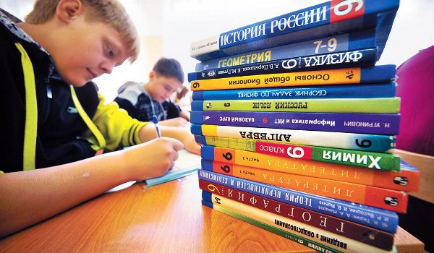

**Правила, которые научат быстро и правильно приготовить учебники к сдаче:**

**Перед сдачей своего комплекта необходимо:**

* Убедиться в **целостности** комплекта. Если учебник утерян, необходимо сделать соответствующую замену.
* Снять **обложки**! Они пригодятся для новых учебников.
* Если распался **переплет** – подклеить его, а также проверить наличие всех страниц в учебнике. При отсутствии каких-либо страниц, восстановить их с помощью ксерокопирования.
* Стереть все **пометки** со страниц учебника.
* Убрать **закладки, листочки** со своими записями, а также другие предметы – линейки, ручки и т.д.
* Кроме учебников, необходимо **сдать все книги из школьной библиотеки!**
* Обратить внимание на **предназначенность учебника**, возможно, он выдавался тебе не на один год. Например:
* Л.Н Атанасян. Геометрия 7-9.  Его нужно будет сдать только после 9-го класса.

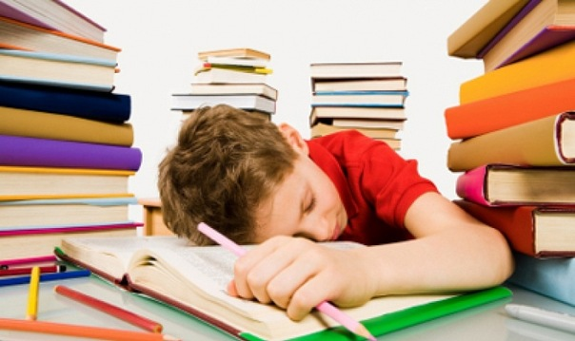

* **При утере или порче учебника, ученик обязан заменить его аналогичным или другим, востребованным школой, учебником.**
* **Учащимся, не сдавшим хотя бы один учебник, на новый учебный год учебники не выдаются до момента погашения задолженности.**

Учет и сохранность фонда учебников регламентируется Приказом

Министерства образования РФ «Об учете библиотечного фонда библиотек

образовательных учреждений» № 2488 от 24.08.2000г.

(Приложение № 1 к приказу № 2488 «Инструкция об учете библиотечного фонда»;

Приложение № 2 к приказу № 2488 «Методические рекомендации по применению

«Инструкции об учете библиотечного фонда»);

«Инструкцией о создании и обновлении библиотечных фондов учебников, порядке их использования и

мерах, обеспечивающих сохранность литературы» от 23.05.1978 г.;

Федеральным законом от 29 декабря 2012 г. № 273-ФЗ « Об образовании в Российской Федерации»;

«Положением о школьной библиотеке», Уставом МБОУ СОШ № 95 в соответствии с ФГОС НОО, СанПиН.



**Успехов в учебе!**